小一·今日动态
｜2024.4.28
-来园情况-
今天是星期日，中雨。在园19人，6人请假。
来园的宝宝们能热情的和老师打招呼，还能绕好水杯带，放好自己的物品。
今天的点心是：牛奶、多样饼干、巴旦木。来园的小朋友们能全部喝完并打卡。
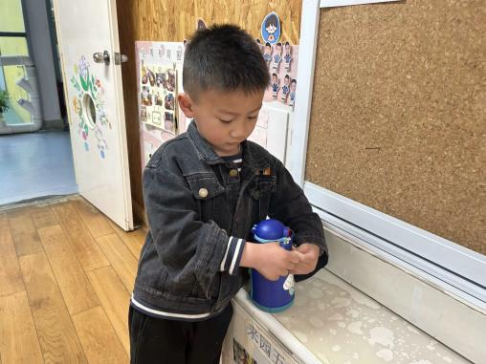 | 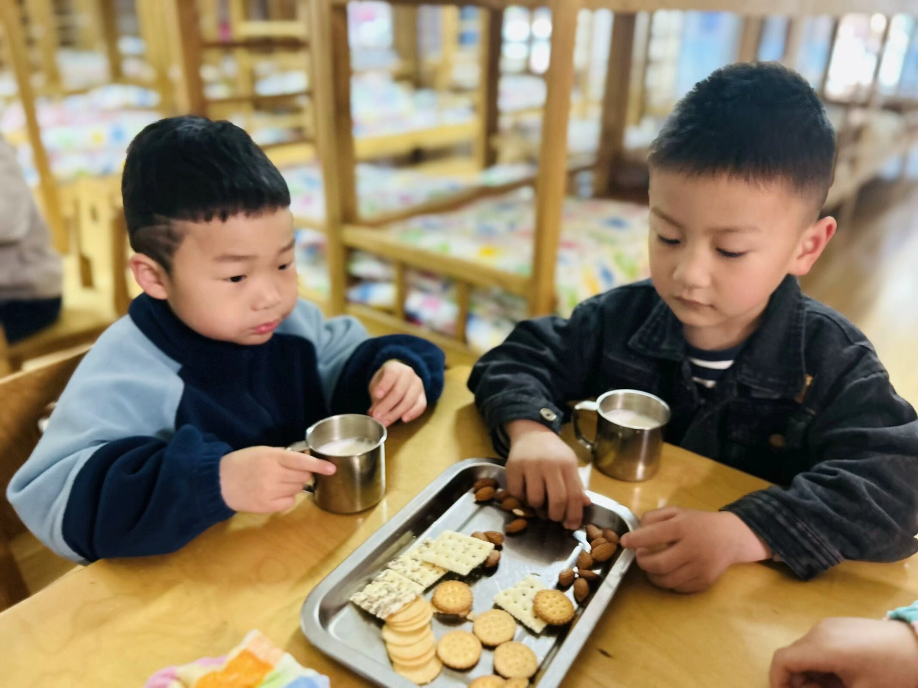 | 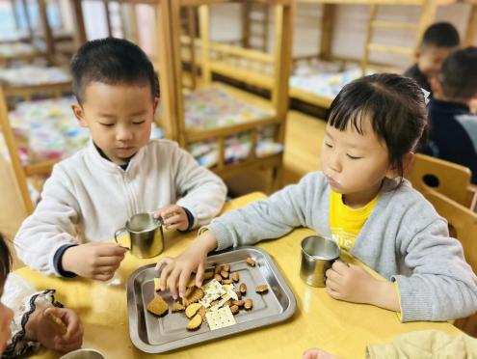
每天早上来园后的第一件事就是绕水杯带了，这样水杯就不会缠绕在一起了。 | 今天的早点好丰富呀！热热的牛奶搭配香喷喷的饼干，还有 非常有营养的坚果呢。 | 喝牛奶也要细嚼慢咽哦，一口饼干一口牛奶，牛奶甜甜的，多喝我们会长高哦！
-区域游戏-
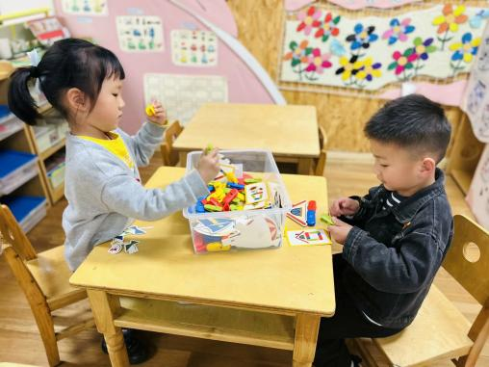 | 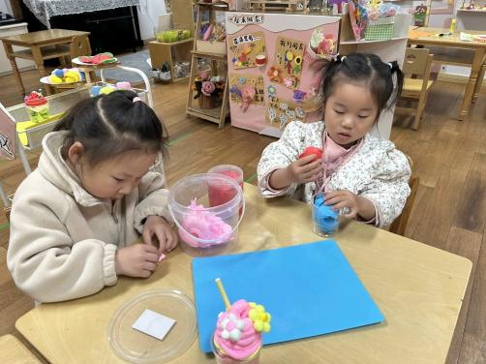 | 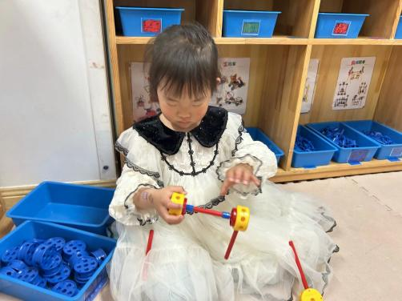
益智区：  心心和小逸在玩彩色架子游戏，根据图卡，按照颜色和顺序进行夹夹子的游戏。 | 美工区：  朵朵和一一在用纸杯、吸管、彩纸和黏土制作美味的冰淇淋呢，冰淇淋上还有好看的小花。 | 万能工匠：  舒冉看着柜子上的成品，拿出了一模一样的零件，成功拼出了小秋千，真厉害。
-集体活动-
手工：水果撕纸画
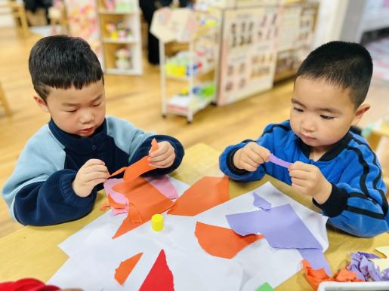 | 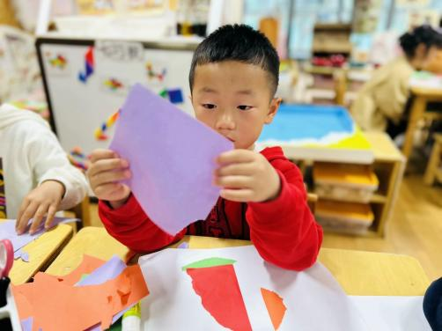 | 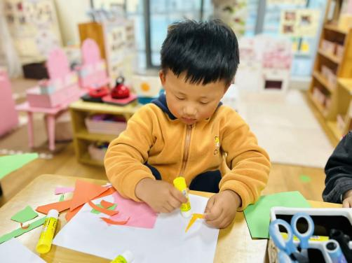
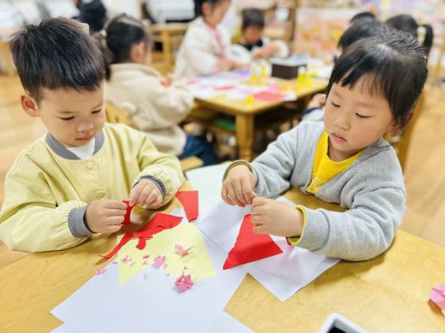 | 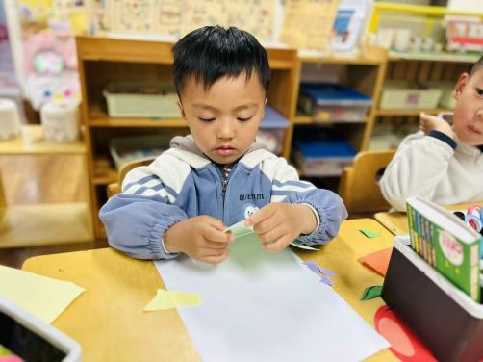 | 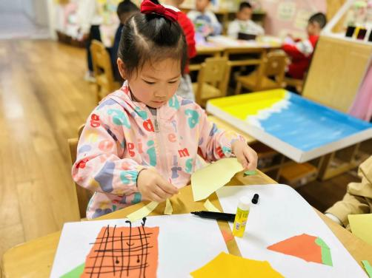
-午餐时光-
今天的午餐是：藜麦饭、红烧肉鹌鹑蛋、莴苣炒虾糕、豌豆苗豆腐汤。
水果是：红提、羊角蜜。下午的点心是：红枣糯米粥。
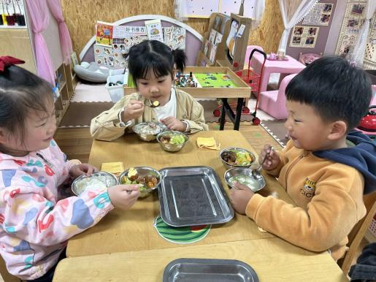 | 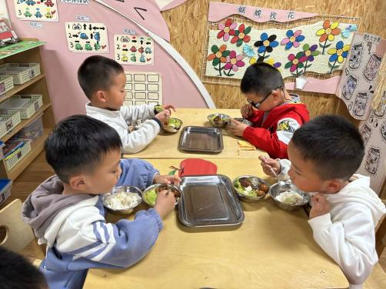 | 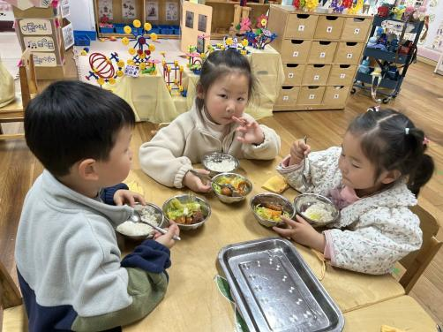
吃饭时我们也能小腰挺直做好哟 | 一口菜，一口饭，荤素搭配哟！ | 吃饭的时候要细嚼慢咽哦！
-温馨提示-
1.最近气温逐渐上升，家长们请合理给孩子搭配衣服。如有身体不适请及时告知。
- end -
在一起的点滴都值得记录
我们｜小一班｜在一起

